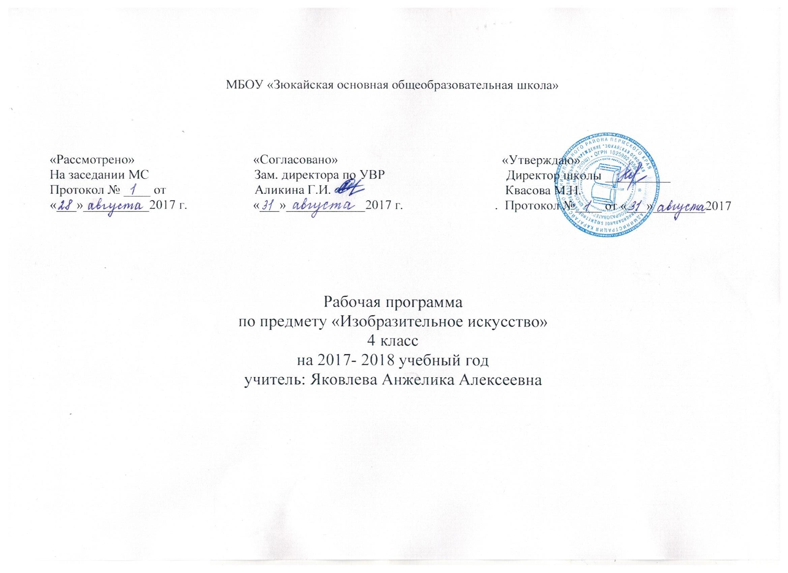

Пояснительная записка.
Программа разработана на основе Федерального государственного образовательного стандарта начального общего образования, базисного учебного плана 2004 года, Примерной программы «Изобразительное искусство и художественный труд», автор программы Б.Н. Неменский…, рекомендованная МОРФ.
УМК для учителя:
- Программы общеобразовательных учреждений «Изобразительное искусство и художественный труд», под руководством Н.Б. Неменского. 1-9 классы, М.: Просвещение , 2011

УМК для учащихся:
- Неменская Л.А. «Изобразительное искусство: каждый народ - художник». Учебник для общеобразовательных учреждений, 4 класс, М.: Просвещение, 2009
- Неменская Л.А. Рабочая тетрадь к учебнику «Изобразительное искусство: каждый народ - художник», 4 класс, М.: Просвещение, 2009
Класс: 4
Курс «Изобразительное искусство и художественный труд» в 4 классе рассчитан на 17 часов (0,5 часа в неделю или 1 час в полугодии, 34 учебные недели).
Примерное распределение часов:
3 четверть – 53 уч. дн. (23 февраля – День защитников Отечества, 8 марта – Женский день) - 10 часов
4 четверть – 43 уч. дн. (1 мая, 9 мая) - 7 часов
Образовательная технология: традиционная, образовательная модель – «Школа России»

№ | Тема | Характеристика деятельности учащихся | Примечание
1 | Вводный урок. Каждый народ строит, украшает, изображает.
2 | Художественные материалы | Пользоваться краской гуашь, палитрой, уметь выполнять коллаж, применять в работе кисти и другие материалы
3 | Пейзаж родной земли | Характеризовать своеобразие родного пейзажа.  Изображать пейзаж своей родной стороны.
4 | Образ традиционного русского дома (избы) | Знакомиться с конструкцией избы, значением ее частей. Моделировать из бумаги.
5 | Образ красоты человека | Изображать женские и мужские народные образы .
6 | Народные праздники | Понимать роль праздников в жизни людей. Календарные праздники: осенний праздник урожая, ярмарка. Праздник – это образ идеальной, счастливой жизни. Создание работ на тему народного праздника с обобщением материала темы.
7 | Родной угол
8 | Древние соборы. Города русской земли.
9,10,  11,12,  13 | Древнерусский город Новгород, Псков, Владимир, Суздаль, Москва – крепость. Узоречье теремов. | Изучать конструкции и пропорции крепостных башен. Постройка крепостных стен и башен из бумаги или пластилина.
14 | Страна восходящего солнца
15 | Народы гор и степей
16 | Города в пустыне
17 | Древняя Эллада
18 | Древнерусские воины – защитники | Изображать древнерусских воинов княжеской дружины. Одежда и оружие.
19 | Древние города Русской земли | Знакомиться со своеобразием разных древних городов.
20 | Образ художественной культуры Древней Греции | Иметь представление о древнегреческих праздниках (панно). Это могут быть олимпийские игры или праздник Великих Панафиней (торжественное шествие в честь красоты человека, его физического совершенства и силы, которым греки поклонялись).
21,22 | Образ художественной культуры Японии | Работать в паре. Коллективное панно "Праздник цветения сакуры" или "Праздник хризантем". Отдельные фигуры выполняются индивидуально и вклеиваются затем в общее панно.
23,24 | Образ художественной культуры средневековой Западной Европы | Иметь представление о ремесленных цехах городов. Каждый цех имел свои одежды, свои знаки отличия, и члены его гордились своим мастерством, своей общностью. Работа над панно "Праздник цехов ремесленников на городской площади"
25,26 | Все народы воспевают материнство | Изображать мать и дитя, стремясь выразить их единство, их ласку, их отношение друг к другу.
27,28 | Все народы воспевают мудрость старости | Изображать любимого пожилого человека. Стремление выразить его внутренний мир.
29,30 | Сопереживание – великая тема искусства | Стремиться вызвать сопереживание зрителя. Искусство воздействует на наши чувства. Изображение страдания в искусстве. Через искусство художник выражает свое сочувствие страдающим, учит сопереживать чужому горю, чужому страданию.
31 | Герои, борцы и защитники | Составить эскиз памятника герою по выбору автора (ребенка).
32 | Юность и надежды | Изображать радости детства, мечты о счастье, о подвигах, путешествиях, открытиях.
33 | Искусство народов мира | Составлять коллективные панно.
34 | Урок-обобщение «Своя игра»

